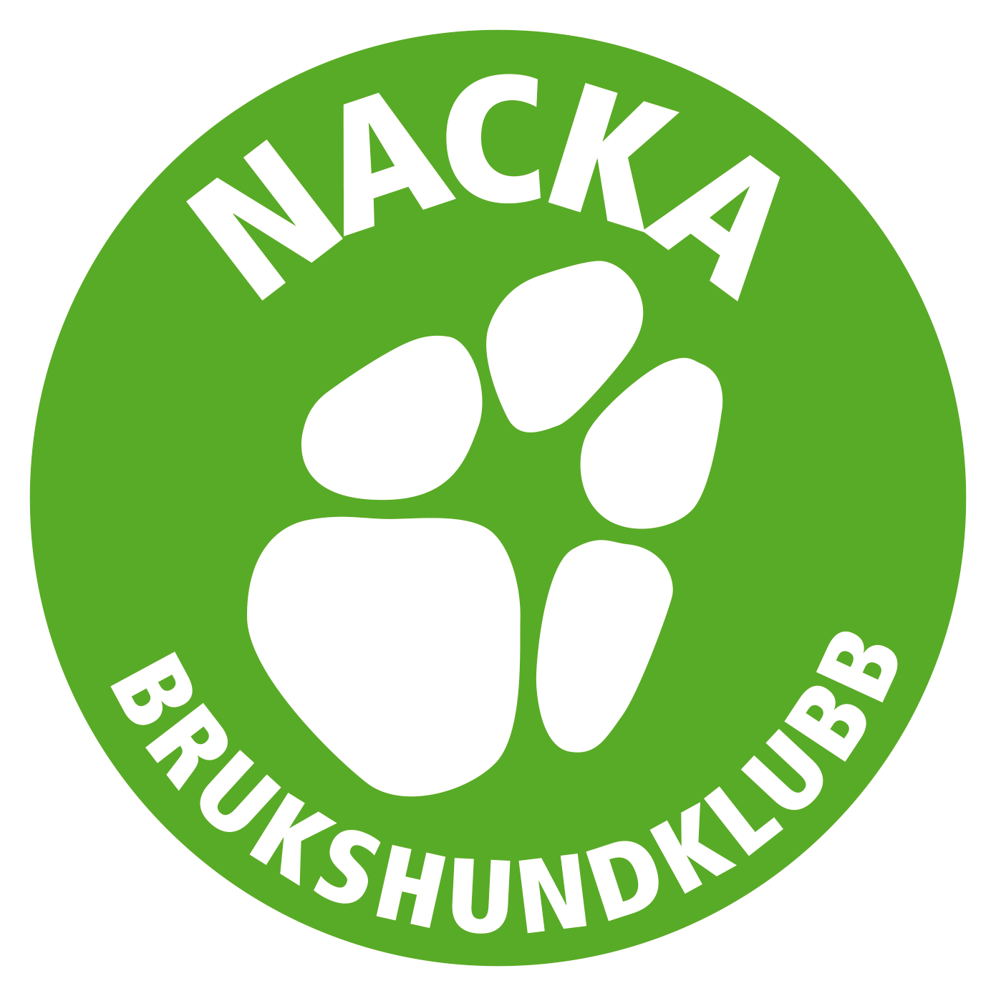

Protokoll årsmöte Nacka Brukshundsklubb

Datum: 2021-02-24
Tid: kl. 18.30
Plats: Digitalt via zoom

Ordförande Annette Ståhl hälsade alla välkomna och öppnade mötet.
- Röstlängden fastställdes till 24 stycken röstberättigade medlemmar.
- Val av mötesordförande.
Årsmötet beslutade att välja Lars Magnusson till ordförande för årsmötet. Lasse tackade för förtroendet att få leda årsmötet.

- Styrelsens anmälan av protokollförare.
Anmäldes att styrelsen utsett Christina Rudén till protokollförare under årsmötet.

- Val av två justerare tillika rösträknare som tillsammans med mötesordföranden ska justera protokollet.
Årsmötet beslutade att utse Maria Jerhamre Engström och Karin Romdahl till justerare.

- Beslut om närvaro- och yttranderätt förutom av personer enligt §7 moment 2 i stadgarna.
Endast medlemmar var närvarande.
- Fråga om mötet blivit stadgeenligt utlyst
Lokalklubbsstyrelsen anmälde att utlysning om årsmötet skett enligt normalstadgar för lokalklubb inom Svenska Brukshundklubben genom medlemsutskick till samtliga medlemmar med e-mail i april 2020 samt på hemsida och på FB. Information om att mötet hålls digitalt lades ut på hemsidan en månad innan samt skickades ut med e-post. Möteshandlingarna har varit tillhanda sju dagar innan på hemsidan.
Årsmötet beslutade att förklara årsmötet stadgeenligt utlyst

- Fastställande av dagordningen
Föredrogs lokalklubbsstyrelsens förslag till dagordning.
Årsmötet beslutade att lägga till en övrig punkt 19b, utdelning av priser samt övriga ärenden.
- Genomgång av styrelsens verksamhetsberättelse, balans- och resultaträkning, revisorernas berättelse.
- Lokalklubbsstyrelsens verksamhetsberättelse gicks igenom rubrik för rubrik.

- Lokalklubbens kassör Lotta Zanderholm redogjorde för 2020-års kostnader i balans- och resultaträkningen. Resultat för 2020 blev ett överskott på 129 697 kr.

- Revisionsberättelsen för 2020 var utdelad och föredrogs av Lars Magnusson.

- Fastställande av balans- och resultaträkning samt beslut om disposition av vinst eller förlust.
Årsmötet beslutade att fastställa de presenterade balans- och resultaträkningarna per den 31 december 2020.
Årsmötet beslutade att enligt lokalklubbsstyrelsens förslag överföra det balanserade resultatet i ny räkning.

- Beslut om ansvarsfrihet för styrelsen
Årsmötet beslutade i enlighet med revisorernas förslag att bevilja lokalklubbstyrelsen ansvarsfrihet för 2020. Beslutet var enhälligt.

- Genomgång av styrelsens förslag avseende verksamhetsplan, budget och medlemsavgift.
Lokalklubbens verksamhetsplan, mål och budget gicks igenom och ansågs därefter nog diskuterade.
Styrelsen föreslår att behålla medlemsavgiften på 220 kr.
Förslaget om avsättningsfond drogs tillbaka av styrelsen efter konsultation med revisorer och redovisningskonsult. Det är onödigt krångligt med en fond. Vi kommer istället att budgetera kostnader för reparation och underhåll på samma sätt som andra kostnader.
- Beslut i ärenden enl punkt 11
Årsmötet beslutade enhälligt att fastställa förelagda verksamhetsplan och mål, medlemsavgiften på 220 kr, samt fastställa förelagd rambudget.

- Diskuterades under punkten 11
- Val av styrelse, enl §8 moment 1 samt valberedning enl §10 i stadgarna
Anki Gaulitz och Lars Magnusson presenterade valberedningens arbete och förslaget föredrogs.

Val av lokalklubbsordförande (1 år)
Valberedningen föreslår omval av Annette Ståhl.
Årsmötet beslutade att välja Annette Ståhl till ordförande för en tid av 1 år.
På mötesordförandens fråga konstaterades att beslutet är enhälligt.

Val av vice ordförande (2 år)
Valberedningen föreslår omval av Jerker Linnerborg till vice ordförande för en tid av 2 år.
Årsmötet beslutade att välja Jerker Linnerborg till vice ordförande för en tid av 2 år.
På mötesordförandens fråga konstaterades att beslutet är enhälligt.

Kassör (Charlotte Zanderholm) sitter kvar (1 år)

Val av sekreterare (2 år)
Valberedningen föreslår omval av Christina Rudén till sekreterare för en tid av 2 år.
Årsmötet beslutade att välja Christina Rudén till sekreterare för en tid av 2 år.
På mötesordförandens fråga konstaterades att beslutet är enhälligt

Val av ledamöter
Valberedningen föreslog:
Ledamot 1 Frida Svenzon sitter kvar 1 år
Ledamot 2 Jasmin Griffin omval 2 år
Ledamot 3 Inger Larsson sitter kvar 1 år

Årsmötet beslutade omval av Jasmin Griffin till ordinarie ledamot för en tid av 2 år.
På mötesordförandens fråga konstaterades att beslutet är enhälligt.

Val av suppleanter
Valberedningen föreslog:
Suppleant 1 Johanna Tak omval 2 år
Suppleant 2 Jessica Jansson sitter kvar 1 år

Årsmötet beslutade omval av Johanna Tak till suppleant för en tid av 2 år.
På mötesordförandens fråga konstaterades att beslutet är enhälligt.

- Val av revisorer och revisorsuppleanter enligt § 9 i stadgarna
Valberedningen föreslog till val av revisorer respektive revisorssuppleanter för en tid av 1 år:
Ordinarie Carola Vogel omval 1 år
Ordinarie Tina MacLean omval 1 år
Suppleant Ulrika Hallberg Lüning omval 1 år

Årsmötet beslutade att välja Carola Vogel och Tina McLean till ordinarie revisorer för en tid av 1 år, och Ulrika Hallberg Lüning till revisorssuppleant för en tid av 1 år.
På mötesordförandens fråga konstaterades att beslutet är enhälligt.

- Val av valberedning enligt § 10 i stadgarna
Årsmötet beslutade att till valberedning utse:
Ulrika Hallberg Lüning sammankallande omval 1 år
Ann-Christine Gaulitz ordinarie sitter kvar 1 år
Åsa Campbell ordinarie omval 2 år
På mötesordförandens fråga konstaterades att beslutet är enhälligt.

- Årsmötet beslutade att omedelbart justera punkterna 12 och 14-16.

- Genomgång av handlingar till distriktsfullmäktige
Inga synpunkter.

- Utdelning av vandringspriser och stipendier
Årets priser i lydnad, bruks, rally och agility delades ut. Priserna finns att hämta i klubbstugan.
Mötets avslutande
Mötesordförande tackade de närvarande för visat intresse och lämnade över ordförandeklubban till lokalklubbsordföranden. Annette tackade mötesordföranden och årsmötet för förnyat förtroende som klubbens ordförande. Hon tackade även alla som hjälpt till i sektorer och som funktionärer under året, samt våra sponsorer, särskilt vår huvudsponsor Husse, och förklarade därefter årsmötet för avslutat.

Vid protokollet Mötesordförande

------------------------------------------- -------------------------------------------
Christina Rudén Lars Magnusson

Justeras Justeras

------------------------------------------- -------------------------------------------
Maria Jerhamre Engström Karin Romdahl

